**Keywords selection**

**Family love and Marriage (1915-1931):**

Keywords_new_result:

Keywords_new = ["情爱", "恋人", "对象", "性欲", "爱情"]

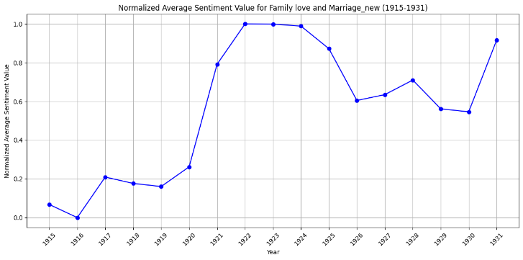

Keywords_old_result:

Keywords_old = ["家务","主妇","家政","母亲","妻子","妈妈","家事","良妻"]

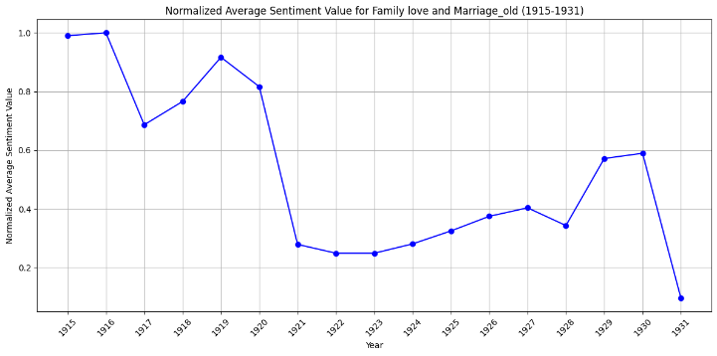

**Daily_Life_and_Consumption(1915-1931):**

Keywords_new_result:

Keywords_new = ["钻戒","电灯","蚕丝","耳环","玩具","电气","时装","剧场","摄影"]

Keywords_old_result:

Keywords_old = ["食物","衣服","食品","饮食","衣类"]

**Education_and_Culture_new (1915-1931):**

Keywords_basic_result:

Keywords_basic = ["小学","大学","学校","学生","教师","教授"]

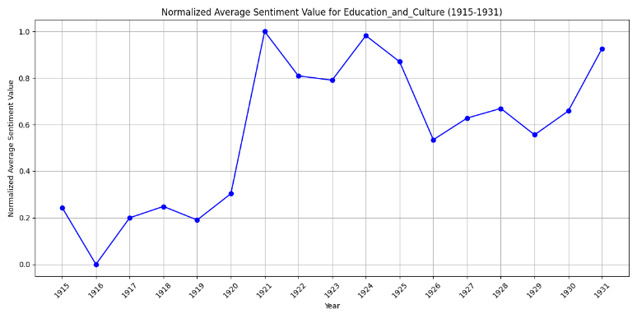

Keywords_develop_result:

Keywords_develop = ["音乐","唱歌","艺术","科学","美术","文艺","体操",演剧","剧场","美术"]

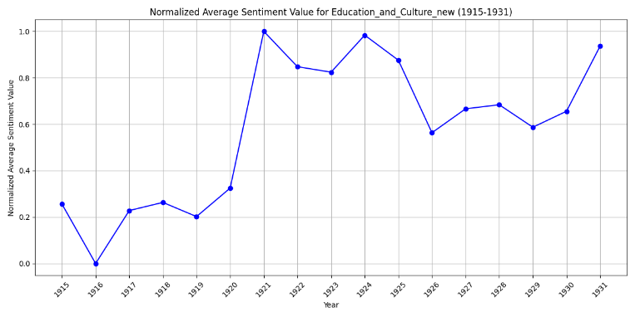

**Economy_and_Social_Status (1915-1931):**

**Economy：**

Keywords_result:

Keywords = ["经济","事业","职业","事业","工厂","工场","工业","产业","商人","公司","实业界"]

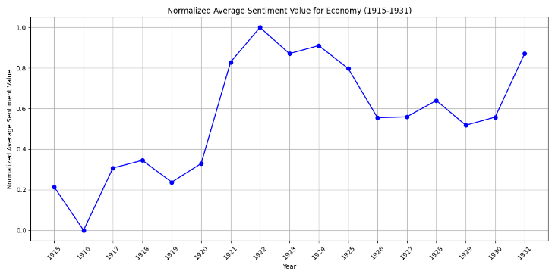

keywords_1 = ["农业", "农民", "耕种", "稻米", "小麦", "玉米", "土地", "农田", "收获", "播种", "灌溉", "作物", "粮食", "农村", "农家", "收成", "伐木", "木材", "林地", "树木", "森林", "造林", "畜牧", "牲畜", "牛羊", "牧场", "放牧", "畜产品", "捕捞", "渔民", "鱼类", "渔船", "水产"]

keywords_2 = ["工业", "工厂", "手工业", "纺织", "煤矿", "冶炼", "机械制造", "钢铁", "化工", "制造业", "机器", "设备", "生产线", "建筑", "施工", "房屋建设", "道路修建", "桥梁", "铁路", "工程", "建筑工地"]

keywords_3 = ["服务业", "教育", "学校", "教师", "医疗", "医生", "医院", "公共服务", "旅馆", "餐馆", "服务员", "商业", "贸易", "商铺", "市场", "货物", "商品", "买卖", "交易", "商人", "商行", "批发", "零售", "交通运输", "铁路", "火车", "汽车", "马车", "运输", "交通工具", "货运", "旅客", "车站", "航运", "金融", "银行", "货币", "贷款", "存款", "利息", "投资", "保险", "金融市场"]

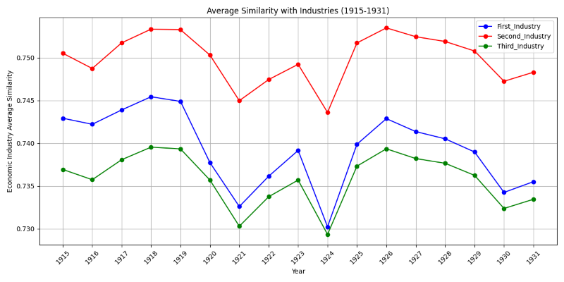

**Social_Status**

Keywords_result:

Keywords = ["社会地位", "女界", "公民权", "人权", "女青年会","协会","工党"]

